2/24/2025

Pit Dieschbourg

L5 Netzwerk

Inhaltsverzeichnis

Aufbauen des Netzwerkes 2

Firmennetzwerk von „Plants in Focus“ 2

VLAN 2

NAT 3

DHCP 4

Statische IP-Adresse vom Server 5

ACL 6

FTP 6

Heimnetzwerk der Kunden 7

Router 7

DHCP 9

ISP-Netzwerk 10

DNS konfigurieren 10

# Aufbauen des Netzwerkes

## Firmennetzwerk von „Plants in Focus“

Als erstes habe ich das Netzwerk in Cisco Packet Tracer aufgebaut was ich benötige um diese Aufgabe durchzuführen.

### VLAN

Als nächstes habe ich dann die VLANs erstellt. Dies habe ich mit dem Befehl „vlan 20“ gemacht und mit dem Befehl „name vlan20“ gebe ich diesem VLAN den Namen „vlan20“. Das gleiche habe ich mit dem VLAN 10 gemacht.

Dann habe ich die VLANs den einzelnen PCs und Servern zugeteilt.

Der Webserver und der Backupserver habe ich dem VLAN 10 zugeteilt.

Den PCs habe ich das VLAN 20 zugeteilt.

Mit dem Befehl „show vlan“ sehe ich außerdem was mit welchem VLAN verbunden habe.

### NAT

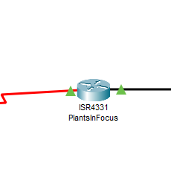

Der Nächste Schritt war dann den Router mit NAT zu konfigurieren dies habe ich auf dem Router PlantsInFocus gemacht.

Dann habe ich diese Befehle eingegeben um NAT auf dem Router zu konfigurieren

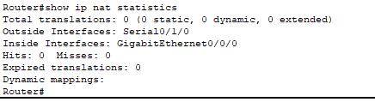

Mit dem Befehl „show ip nat statistics“ kann ich dann nachschauen ob NAT auch richtig funktioniert.

### DHCP

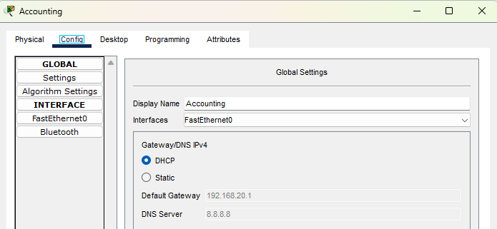

Dann habe ich DHCP auf dem Switch konfiguriert damit die 3 PCs eine IP-Adresse über DHCP erhalten.

Auf dem Bild ist zu erkenne dass DHCP eingeschaltet ist und Automatisch eine IP-Adresse zwischen 192.168.20.10 -192.168.20.100 vergeben wird.

### Statische IP-Adresse vom Server

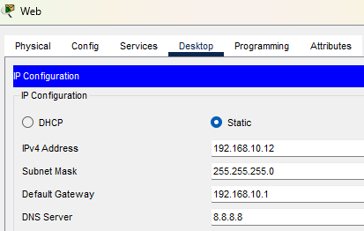

Dem Web Server habe ich dann die Statische IP-Adresse 192.168.10.12 gegeben.

Das gleiche habe ich mit dem Backup Server gemacht, er hat die IP-Adresse 192.168.10.11 gegeben.

### ACL

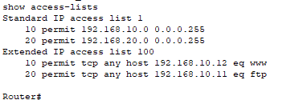

Jetzt habe ich die ACLs erstellt.

Mit dem befehl „access-list 100 permit tcp any host 192.168.10.12 eq 80“ habe ich den ACL damit alle öffentliche IP-Adressen den Port 80 zuzulassen.

Das gleiche habe ich mit dem Port 21 gemacht „access-list 100 permit tcp any host 192.168.10.11 eq 21“.

Anschließend kann ich noch mit dem Befehl



Mit diesen befehlen habe ich dann NAT Zugriff auf VLAN 10 und VLAN 20 gegeben.

### FTP

## Heimnetzwerk der Kunden

### Router

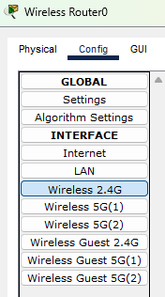

Als erstes habe ich auf dem Wireless Router „Wireless 2.4G ausgewählt

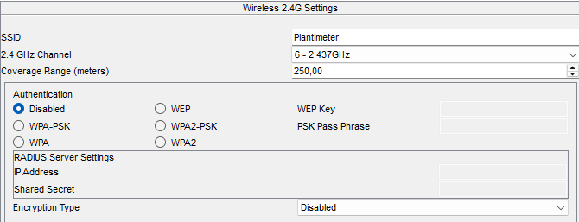

Als nächstes habe ich dann bei SSID „Plantimeter eingegeben“.

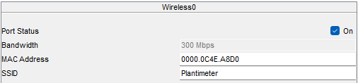

Diese SSID habe ich dann allen gegeben die per Wireless Network ihre IP-Adresse bekommen sollen.

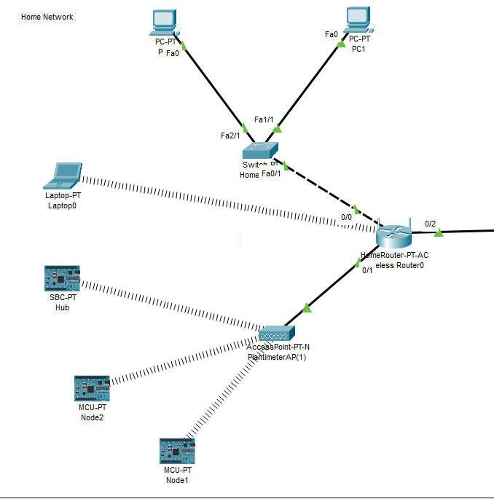

Wenn ich das bei jedem einzelnen gerät dann gemacht habe dann, sieht man die Wireless Verbindungen.

### DHCP

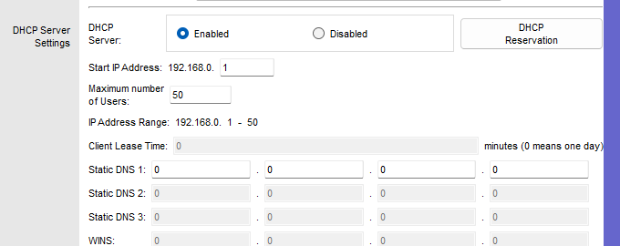

Dann habe ich noch im Wireless Router mein DHCP konfiguriert dass es Maximum nur 50 Engeräte gibt.

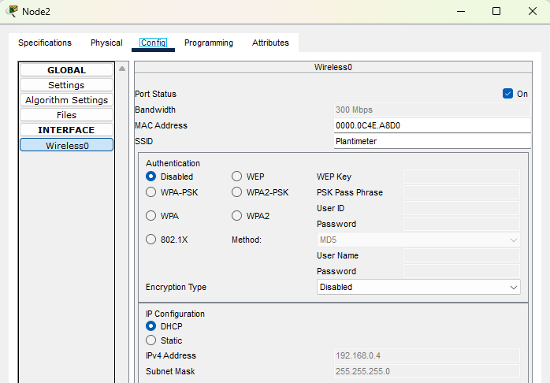

In dem Rot markierten im Bereich im Bild ist zu erkennen dass die „Node2“ ihre IP-Adresse von dem Wireless-Router per DHCP bekommt.

Das gleiche für die „Node

## ISP-Netzwerk

### DNS konfigurieren

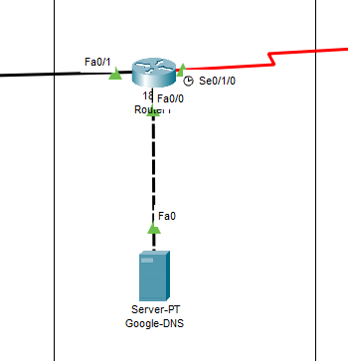

Der nächste Schritt ist es den DNS-Server zu konfigurieren.

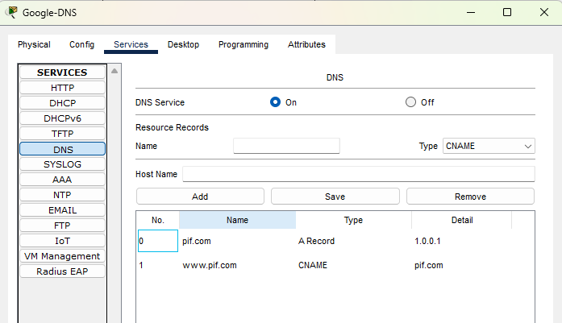

Ich erstelle ein DNS mit dem Namen „pif.com“ mit dem Type „A Record“ und der Adresse „1.0.0.1“.

Der 2. DNS bekommt den Namen „ww.pif.com“, den Type „CNAME“ und dem Host Name „pif.com“.